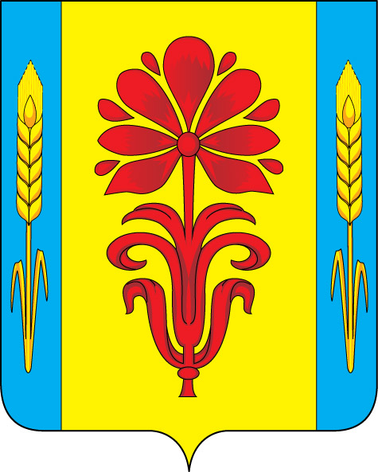
Отдел образования
администрации
Бугурусланского района
Оренбургской области

П Р И К А З

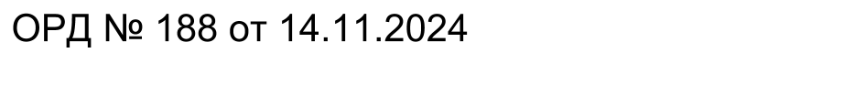

О проведении пробного итогового собеседования по русскому языку
для обучающихся 9 классов в 2024 году

На основании Порядка проведения государственной итоговой аттестации по образовательным программам основного общего образования, утвержденного приказом Министерства просвещения Российской Федерации, Федеральной службы по надзору в сфере образования и науки от 4 апреля 2023 года № 232/551, приказа министерства образования Оренбургской области от 28 августа 2024 года № 01-21/1475 «О проведении региональных тренировочных мероприятий в 2024/2025 учебном году»», приказа министерства образования Оренбургской области от 07.11.2024 № 01-21/1784 «О проведении пробного итогового собеседования по русскому языку для обучающихся 9 классов в 2024 году»
п р и к а з ы в а ю:
1. Провести пробное итоговое собеседование по русскому языку для обучающихся 9 классов в 2024 году (далее – пробное итоговое собеседование).
Срок: 21 ноября 2024 года
2. Назначить ответственным за процедуру проведения пробного итогового собеседования Погорелову Л.В., главного специалиста отдела образования.
3. Главному специалисту отдела образования Погореловой Л.В.:
3.1. Обеспечить соблюдение процедуры проведения пробного итогового собеседования согласно регламенту работы по подготовке, проведению и обработке материалов;
3.2. Сформировать группы экспертов-экзаменаторов и экспертов для проведения пробного итогового собеседования и обеспечить их подготовку.
Срок: до 15 ноября 2024
4. Методисту МКУ «РМК» Борисовой И.Н.:
4.1. Принять функции муниципального координатора проведения пробного устного собеседования;
4.2. Предоставить в ГБУ РЦРО итоговый отчет о результатах пробного итогового собеседования по русскому языку на электронный адрес 1otdel-rcro@mail.ru согласно приложению №2 к настоящему приказу.
Срок: до 29 ноября 2024 года

5. Секретарю МКУ «РМК» Турасовой С.В:
5.1. Обеспечить функционирование защищенного канала передачи данных между всеми ОУ, отделом образования и региональным центром обработки информации (далее - РЦОИ);
Срок: ноября 2024 года
5.2. Обеспечить соблюдение процедуры проведения пробного итогового собеседования согласно регламенту работ по подготовке, проведению и обработке материалов.
5.3. Обеспечить тиражирование КИМ пробного итогового собеседования по русскому языку согласно требованиям по информационной безопасности в день проведения пробного итогового собеседования по русскому языку;
Срок: 21 ноября 2024 года
5.4. Внести в проект «Электронная школа» участникам с ограниченными возможностями здоровья категорию в поле «Ограничение возможностей здоровья»
Срок: не позднее 8 ноября 2024 года
5.5. Разместить на официальном сайте отдела образования информацию о проведении пробного итогового собеседования по русскому языку.
Срок: до 15 ноября 2024 года
6. Руководителям общеобразовательных учреждений:
6.1. Провести пробное итоговое собеседование по русскому языку для 9 классов в период учебного процесса на базе ОУ.
Срок: 21ноября 2024 года
6.2. Разместить на официальных сайтах ОУ информацию о проведении пробного итогового собеседования по русскому языку.
Срок: до 15 ноября 2024 года
6.3. Проинформировать (под подпись):
- специалистов, привлекаемых к проведению и проверке пробного итогового собеседования, о порядке проведения и проверки пробного итогового собеседования;
- участников пробного итогового собеседования и их родителей (законных представителей) о местах и сроках проведения пробного итогового собеседования, о порядке проведения пробного итогового собеседования, о ведении во время проведения пробного итогового собеседования аудиозаписи ответов участников пробного итогового собеседования, о времени и месте ознакомления с результатами пробного итогового собеседования, также о результатах пробного итогового собеседования, полученных обучающимися.
6.4. Обеспечить техническую готовность мест проведения итогового собеседования.
Срок: до 21 ноября 2024 года
6.5. Обеспечить соблюдение режима санитарно-эпидемиологической безопасности в местах проведения пробного итогового собеседования по русскому языку.
6.6. Организовать разъяснительную работу с выпускниками 9 классов ОУ, родителями об особенностях проведения пробного итогового собеседования по русскому языку.
Срок: до 15 ноября 2024 года

6.7. Организовать проверку работ участников пробного итогового собеседования согласно с рекомендациями по организации и проведению итогового собеседования по русскому языку в 2025 году (приложение к письму Рособрнадзора от 29.10.2024 № 02-311).
6.8. Скорректировать расписание учебных занятий в день проведения пробного итогового собеседования по русскому языку по необходимости.
Срок: 21 ноября 2024 года
6.9. Подготовить аудитории для проведения пробного итогового собеседования по русскому языку с оборудованным рабочим местом для осуществления аудиозаписи ответов участников пробного итогового собеседования по русскому языку (диктофон, компьютерные программы и т.д.).
Срок: до 21 ноября 2024 года
6.10. Сформировать группы экспертов экзаменаторов и экспертов для проведения пробного итогового собеседования по русскому языку и обеспечить их подготовку согласно приложению №1 к настоящему приказу.
Срок: до 15 ноября 2024 года
6.11. Передать в отдел образования заполненные формы отчетности по проведению пробного итогового собеседования по русскому языку в электронном и бумажном варианте, на электронный адрес rmck21@yandex.ru с пометкой для Борисовой И.Н. согласно приложению №2 к настоящему приказу.
Срок: до 22 ноября 2024 года
6.12. Ознакомить участников пробного итогового собеседования и (или) их родителей (законных представителей) с результатами пробного итогового собеседования по русскому языку.
Срок: не позднее 28 ноября 2024 года
7. Контроль за исполнением настоящего приказа оставляю за собой.

Заведующий отделом образования М.Г. Куликова

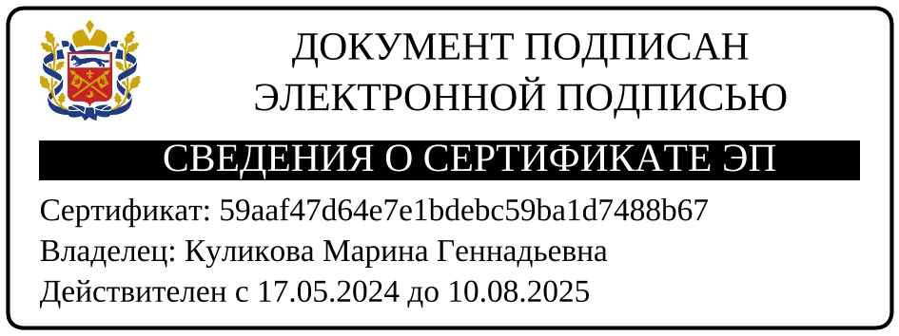

С приказом ознакомлены:
___________ Погорелова Л. В.
___________ Борисова И.Н.
___________ Турасова С.В.

Приложение №1
к приказу от
Состав
экзаменаторов-собеседников, экспертов, технических специалистов, ответственных организаторов
Название ОУ | Технический специалист | Ответственный организатор ОО | Экзаменатор-собеседник | Эксперт
Аксаковская СОШ | Еремеева А.Н. | Белоклокова Л.Т. | Еремина Р.Т | Абрашина М.В.
Баймаковская ООШ | Литвин Н.С. | Нестерова Н.В. | Нестерова Н.В. | Баранцева Н.Н.
Благодаровская СОШ | Гулеганова Е.В. | Гладенькова Е.В. | Газизова Г.Ш. | Кудинова Н.И.
Дмитриевская СОШ | Тюрина Л.С. | Андреева О.К. | Алиева М.А. | Андреева О.К.
Елатомская СОШ | Камскова Т.В. | Исаева Г.А. | Киреева Н.Г. | Исаева Г.А.
Завьяловская СОШ | Никитина Н.П. | Смехнова С.А. | Кукарова Е.А. | Горшкова О.А.
Кирюшкинская СОШ | Галкина М.А. | Иванова Т.Н. | Оргеткина И.П. | Фомичева Т.А.
Коровинская СОШ | Семагина С.И. | Солдаткина Н.П. | Юсупова Н.С. | Седова Т.И.
Михайловская СОШ | Куркина Е.В.  Кунаева В.А. | Ефремов Е.А.  Ефремов Е.А. | Старкова Л.А.  Уханёва Л.Н. | Канаева Л.Л.  Прокофьева О.С.
Нойкинская СОШ | Кабакова К.С. | Кукарова Т.В. | Кулаева И.И. | Трафимова О.Л.
Пилюгинская СОШ | Кинельская С.А.  Прасолова М.В. | Журавлёва Н.А.  Журавлёва Н.А. | Никифорова И.Н.  Поленова С.А. | Ширшова О.А.  Шелковенко Н.В.
Полибинская СОШ | Блинова Т.В. | Коршунова Л.А. | Коршунова И.В. | Куликова Т.А.
Пониклинская СОШ | Хажина Ш.И. | Форхтдинова Л.Т. | Плигина Н.И. | Шефер Е.В.
Советская СОШ | Астаева Т.В. | Назаренко Н.Н. | Кияева А.Т. | Гранчук О.А
Кокошеевская ООШ | Кирьянова О.Ф. | Гусева А.Н. | Красильникова С.В. | Достова М.В.
Мордбугурусланская ООШ | Кокорева А.В. | Родина В.М. | Баляева Т.А. | Родина В. М.
Пронькинская ООШ | Корнякова Н.В. | Евстафьева Т.В. | Стряпчева С.Б. | Корнякова Э.Р.
Русскобоклинская ООШ | Черкасов И.Г. | Аликаева Е.А. | Александрова М.И. | Тимофеева И.Б.
Нуштайкинская ООШ | Горбунова О.М. | Матковская А.А. | Русскина И.Н. | Молостова Н.В.
Староузелинская ООШ | Семагина С.И. | Антясова И.С. | Юсупова Н.С. | Седова Т.И.
для проведения пробного итогового собеседования

